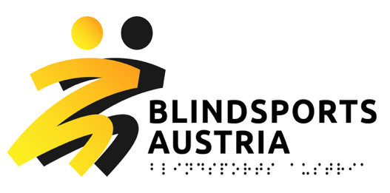

Blindsports Austria
Mobil +43 664 8175063
office@blindsports-austria.at

ZVR 1286652373

E I N L A D U N G - A U S S C H R E I B U N G

Skiwoche für Anfänger und Fortgeschrittene
blinde/sehbehinderte Personen

Veranstalter: Blindsports Austria
Unterkunft: Sportressort BSFZ Maria Alm / Hintermoos
Kursbeginn: SO - 17. Jänner 2027 – 17.00 Uhr
Kursende: FR - 22. Jänner 2027 – 16.00 Uhr
Kursleitung: Charly Mayr, Blindsports Austria
Sportliche Leitung: Alexander Krasznitzer – ÖSV-Trainer Behindertenskilauf

Teilnahmeberechtigt sind alle Erwachsenen mit einer Sehbehinderung oder Blindheit, die Mitglied bei Blindsports Austria sind oder einem Behindertensportverein angehören, der Mitglied bei Blindsports Austria ist.
Eine direkte Mitgliedschaft bei Blindsports Austria kann unkompliziert beantragt werden. Dazu muss lediglich das beigefügte Formular ausgefüllt und an office@blindsports-austria.at gesendet werden.

Stornoregelung: nach erfolgter Anmeldung und Einzahlung der Kurskosten treten die Stornobedingungen des BSFZ Maria Alm / Hintermoos in Kraft! Das Abschließen einer Stornoversicherung ist zu empfehlen!

Anmeldeschluss: 31.10.2026 – ACHTUNG begrenzte Teilnehmerzahl!

Kurskosten für blinde und sehbehinderte Teilnehmende:
- Euro 700,- Inkludiert sind: Vollpension, Guide, Liftkarte nur bei 100% Behinderung und eingetragener Begleitperson, ansonsten nur ermäßigt.

Die Kurskosten für alle sehbehinderten und blinden Teilnehmenden sind bis 15.11.2026 auf folgendes Konto mit dem Verwendungszweck „Erwachsenenkurs 27“ und Angabe des „Nachnamen“, zu überweisen:

Raiffeisen Region Wiener Alpen
Kontoinhaber: Blindsports Austria
IBAN: AT22 3219 5000 0027 2252
BIC: RLNWATWWASP

ANMELDUNGEN: Online (ab sofort)
Die Teilnehmer:innen werden nach der Reihenfolge des Einlangens der Anmeldungen gereiht. Die Vergabe der verfügbaren Plätze erfolgt nach dem Prinzip „First come, first served“.

Sportprogramm: täglich von 08.45 bis 11.30
und von 13.30 bis 16.00

Stornoregelung: nach erfolgter Anmeldung und Einzahlung der Kurskosten treten die Stornobedingungen des BSFZ Maria Alm / Hintermoos in Kraft! Das Abschließen einer Stornoversicherung ist zu empfehlen!

Eine vorzeitige Abreise oder verspätete Anreise hat keine Auswirkungen auf die vom BSFZ verrechneten Kosten. Die dadurch entstehenden Nachteile oder Mehrkosten liegen in der Verantwortung der teilnehmenden Person

Haftung: Der Veranstalter und der Durchführende schließen jegliche Haftung für
Schäden an Personen und/oder Sachen aus, insbesondere für
Verletzungen und Diebstahl

Mit der Anmeldung erklären sich die Teilnehmenden damit einverstanden, dass im Rahmen des Kurses angefertigte Fotos und Videos für Zwecke von Blindsports Austria verwendet werden dürfen. Wer damit nicht einverstanden ist, muss dies bei der Anmeldung im Feld „Anmerkungen“ ausdrücklich vermerken.

Sonstiges: Hausschuhe und Hallensportschuhe bitte mitnehmen!

Auf ein Wiedersehen in Hintermoos / Maria Alm, freut sich das gesamte Team von Blindsports Austria!

